

UNIVERSIDAD DE LAS FUERZAS ARMADAS-ESPE - MATRIZ
DEPARTAMENTO DE CIENCIAS DE LA COMPUTACIÓN - DCCO-SS
CARRERA DE INGENIERÍA EN TECNOLOGÍAS DE LA INFORMACIÓN


ASIGNATURA : Metodología de la investigación
TEMA : Caja Negra
NIVEL-PARALELO - NRC: Tercero A – NRC : 29022
FECHA DE ENTREGA : 25/01/2026

SANGOLQUI – ECUADOR

Prueba de Caja Negra – REQ005

Sistema: PaDDock – Sistema Contable
Módulo: Control de Inventario y Kardex
Requisito Funcional: REQ005 – Ajustes de Inventario (Entrada / Salida)

1. Descripción del Requisito (REQ005)
El sistema debe permitir realizar ajustes de inventario a un producto seleccionado, ya sea por SALIDA (merma, robo, caducado) o ENTRADA (devolución), registrando el motivo, la cantidad y una observación, y actualizando correctamente el stock y el Kardex.

2. Datos de Entrada
- Producto (seleccionado desde la lista)
- Tipo de ajuste: SALIDA / ENTRADA
- Motivo (combo desplegable)
- Cantidad (numérica)
- Observación (texto opcional)

3. Datos de Salida
- Mensaje de confirmación del ajuste
- Actualización del stock del producto
- Registro del movimiento en el Kardex
- Mensajes de error en caso de datos inválidos

4. Partición de Clases de Equivalencia
Objetivo de la prueba: Verificar que el sistema permita realizar ajustes de inventario únicamente cuando se ingresen datos válidos (producto seleccionado, tipo de ajuste, motivo y cantidad correcta), y que muestre mensajes de error claros y específicos cuando la información sea incorrecta o incompleta.

Variable | Clase de Equivalencia | Estado | Representante
Producto | Producto seleccionado | Válido | Ejemplo2
Producto | Ningún producto seleccionado | No válido | N/A
Tipo de ajuste | SALIDA | Válido | Merma
Tipo de ajuste | ENTRADA | Válido | Devolución
Cantidad | Cantidad > 0 y ≤ stock | Válido | 2
Cantidad | Cantidad = 0 | No válido | 0
Cantidad | Cantidad < 0 | No válido | -1
Cantidad | Cantidad > stock (SALIDA) | No válido | 100
Motivo | Motivo seleccionado | Válido | Merma / Caducado
Motivo | Motivo no seleccionado | No válido | Vacío

5. Casos de Prueba – Caja Negra (REQ005)
Objetivo de la prueba: Verificar que el sistema registre correctamente los ajustes de inventario (entrada y salida) cuando los datos ingresados son válidos, actualizando el stock y el Kardex, y que impida el registro mostrando mensajes de error adecuados cuando las condiciones del ajuste no se cumplen.

ID | Caso de Prueba | Datos de Entrada | Resultado Esperado
CP-05-01 | Registrar salida válida | Producto válido, SALIDA, Motivo Merma, Cantidad 2 | Stock disminuye y se registra en Kardex
CP-05-02 | Registrar entrada válida | Producto válido, ENTRADA, Motivo Devolución, Cantidad 3 | Stock aumenta y se registra en Kardex
CP-05-03 | Ajuste sin producto | Sin seleccionar producto | Mensaje: "Ningún producto seleccionado"
CP-05-04 | Cantidad cero | Cantidad = 0 | Mensaje de error por cantidad inválida
CP-05-05 | Cantidad negativa | Cantidad < 0 | Mensaje de error
CP-05-06 | Salida mayor al stock | Cantidad > stock | Mensaje: stock insuficiente
CP-05-07 | Motivo vacío | Motivo no seleccionado | Mensaje de error

6. Resultado de la Prueba
Estado: ☐ Aprobado ☐ No aprobado
Observaciones: ___________________________________________

7. Evidencia
Pantalla de selección de producto
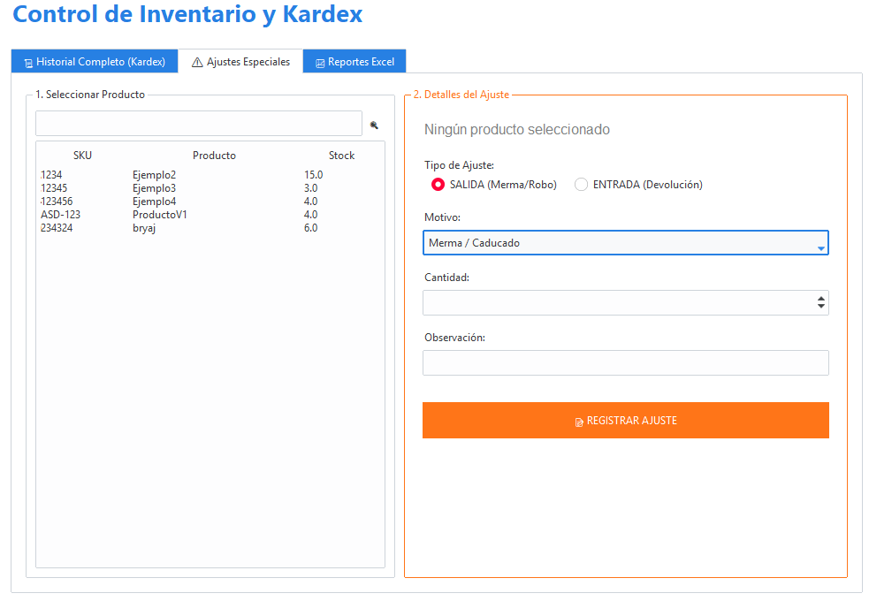

Registro de ajuste exitoso
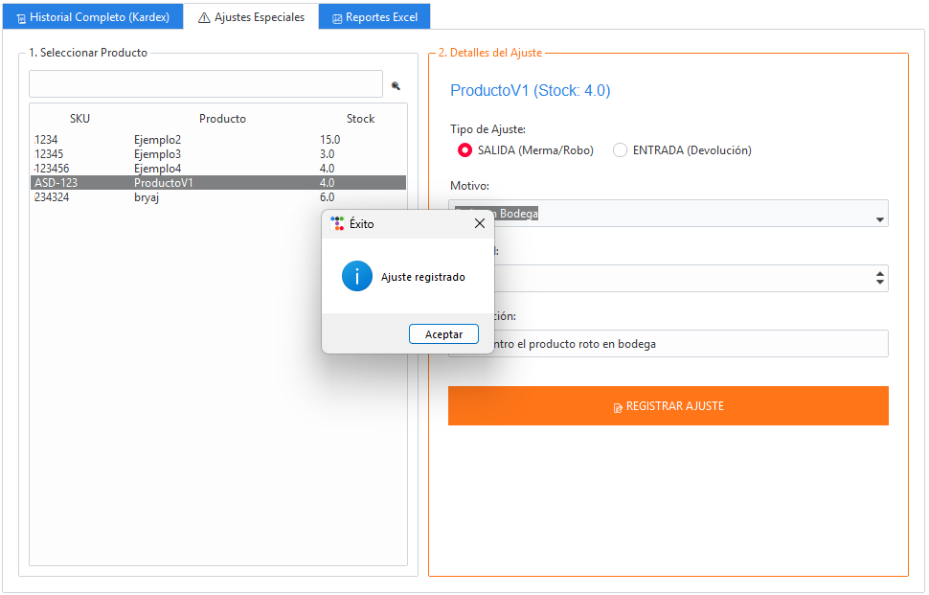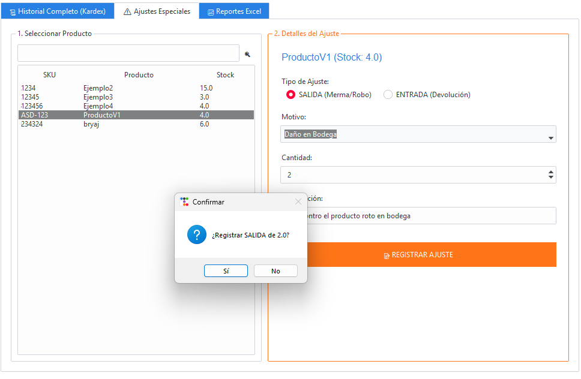
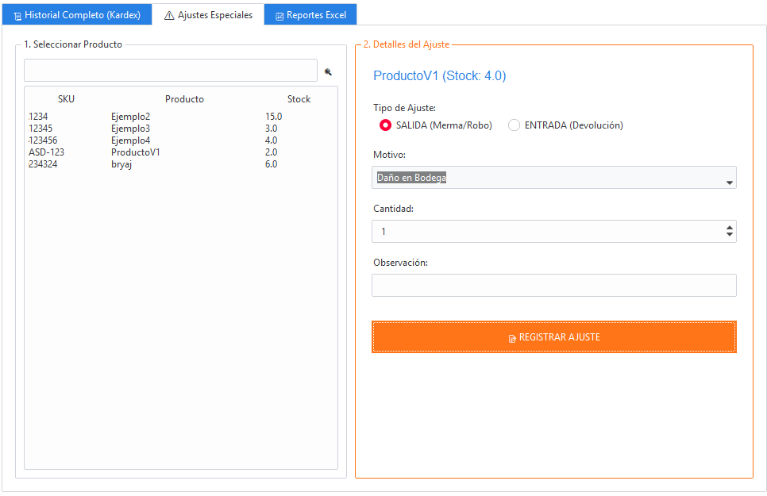

Responsable: Bryan Cevallos
Fecha: 25/01/26

